农民专业合作社注销登记办事指南
一、审批依据：
《农民专业合作社法》(《中华人民共和国农民专业合作社法》由2006年10月31日第十届全国人民代表大会常务委员会第二十四次会议通过，2017年12月27日第十二届全国人民代表大会常务委员会第三十一次会议修订）第四十八条“农民专业合作社因下列原因解散：（一）章程规定的解散事由出现；（二）成员大会决议解散；（三）因合并或者分立需要解散；（四）依法被吊销营业执照或者被撤销。因前款第一项、第二项、第四项原因解散的，应当在解散事由出现之日起十五日内由成员大会推举成员组成清算组，开始解散清算。逾期不能组成清算组的，成员、债权人可以向人民法院申请指定成员组成清算组进行清算，人民法院应当受理该申请，并及时指定成员组成清算组进行清算。第四十九条 清算组自成立之日起接管农民专业合作社，负责处理与清算有关未了结业务，清理财产和债权、债务，分配清偿债务后的剩余财产，代表农民专业合作社参与诉讼、仲裁或者其他法律程序，并在清算结束时办理注销登记。”
《中华人民共和国市场主体登记管理条例》（2021年7月国务院令第746号，2022年3月1日实施）第三十一条“市场主体因解散、被宣告破产或者其他法定事由需要终止的，应当依法向登记机关申请注销登记。经登记机关注销登记，市场主体终止。市场主体注销依法须经批准的，应当经批准后向登记机关申请注销登记。第三十二条“市场主体注销登记前依法应当清算的，清算组应当自成立之日起10日内将清算组成员、清算组负责人名单通过国家企业信用信息公示系统公告。清算组可以通过国家企业信用信息公示系统发布债权人公告。清算组应当自清算结束之日起30日内向登记机关申请注销登记。市场主体申请注销登记前，应当依法办理分支机构注销登记。”第三十三条“市场主体未发生债权债务或者已将债权债务清偿完结，未发生或者已结清清偿费用、职工工资、社会保险费用、法定补偿金、应缴纳税款（滞纳金、罚款），并由全体投资人书面承诺对上述情况的真实性承担法律责任的，可以按照简易程序办理注销登记。”
二、审批条件：以下材料均需原件（标注复印件的除外），示范文本附后
提交材料齐全，符合法定形式。
三、申请材料：
1.《农民专业合作社登记（备案）申请书》。
2.成员大会或者成员代表大会依法作出的解散决议，或农民专业合作社依法被吊销营业执照或者被撤销的文件，或人民法院的破产裁定、解散裁判文书。
3.成员大会、成员代表大会或者人民法院确认的清算报告。
4.清算人、破产管理人申请注销登记的，应提交人民法院指定其为清算人、破产管理人的证明。
5.清税证明材料（登记机关和税务部门已共享清税信息的，无需提交纸质清税证明材料）。
6.仅通过报纸发布债权人公告的，需要提交依法刊登公告的报纸样张。
7.因合并、分立而解散的农民专业合作社申请注销登记还应当提交：
⑴法定代表人签署的《农民专业合作社登记（备案）申请书》；
⑵成员大会或者成员代表大会依法作出的解散决议、成员大会或者成员代表大会做出的债务清偿或者债务担保情况的说明、营业执照。
8.法律、行政法规或者国务院规定注销合作社（联合社）须经批准的，提交有关批准文件复印件。
9.已领取纸质版营业执照的缴回营业执照正、副本。
注：1.依照《农民专业合作社法》、《市场主体登记管理条例》设立的农民专业合作社（联合社）申请注销登记适用本规范。
2.申请简易注销登记的，提交《简易注销全体投资人承诺书》，提交此规范第1、9项材料。
3.经人民法院裁定宣告破产并终结破产程序或强制清算程序终结后办理注销登记的，提交此规范第1、4、9以及人民法院宣告破产的裁定书、终结破产程序的裁定书原件或人民法院终结强制清算程序的裁定书原件（包括以无法清算或无法全面清算为由作出的裁定）。
四、审批程序：
核准-发放通知书
五、是否收费：
否
六、法定期限：
申请材料齐全、符合法定形式的予以确认并当场登记
七、承诺期限：
当场办结
八、办理地点：
1.网办地址：青岛市行政审批服务局官网（https://qydjfw.qingdao.gov.cn/psout（青岛市企业开办智能一体化平台”））
2.现场办理：详细地址请登录青岛市行政审批服务局官网（https://qydjfw.qingdao.gov.cn/bszx.dhtml）
九、示范文本：仅供参考，请申请人根据实际情况填写表格、制作文本
附件1：农民专业合作社一般注销示范文本
附件2：农民专业合作社简易注销示范文本

农民专业合作社登记（备案）申请书

基本信息（必填项）
按照营业执照填写
农民专业合作社类型 | 农民专业合作社□农民专业合作社联合社
名称 | 青岛XX禽蛋果蔬生产专业合作社
统一社会  信用代码 | XXXXXXXXXXXXXXXX  （限变更登记、备案填写）
住所/主要经营场所 | 山东省（市/自治区）青岛市（地区/盟/自治州） XXX 县（自治县/旗/自治旗/市/区） XXX 乡（民族乡/镇/街道） XXXX 村（路/社区） XXX 号
联系电话 | XXXXXXXXX | 邮政编码 | 266000
□设立（仅设立登记填写）
成员出资总额 | 万元
申领纸质执照 | □申领纸质执照其中：副本个（电子执照系统自动生成，纸质执照自行勾选）
经营范围（根据登记机关公布的经营项目分类标准办理经营范围
登记）
 | (申请人须根据企业自身情况填写《企业登记政府部门共享信息表》相关内容。)
注:本申请书适用农民专业合作社申请设立、变更、备案、注销。
□变更（仅变更登记填写，只填写与本次申请有关的事项，可另附页）
变更事项 | 原登记内容 | 变更后登记内容
注：变更事项包括名称、住所、出资总额、经营范围、法定代表人（姓名）。
□备案（仅备案填写）
事项 | □章程（章程修正案）  □成员  企业根据实际情况选择填写  □联络员
注销（仅注销登记填写）
注销原因 | 成员大会决议解散  □章程规定的解散事由出现  □因合并或者分立需要解散  □依法被吊销营业执照、责令关闭或者被撤销。  □法律、行政法规规定的其他情形
注销方式 | 普通注销□简易注销
公告情况 | 通过国家企业信用信息公示系统公告  □通过报纸公告（仅限普通注销） | 公告日期:XX年XX月 XX 日  公告日期:
清税情况 | 已清理完毕□未涉及纳税义务
债权债务  清理情况 | 已清理完毕□无债权债务
分支机构注销登记情况 | 已注销完毕□无分支机构

指定代表/委托代理人信息（必填项）
委托权限 | 1、同意不同意□核对登记材料中的复印件并签署核对意见；  2、同意不同意□修改企业自备文件的错误；  3、同意不同意□修改有关表格的填写错误；  如实填写有效联系电话  4、同意不同意□领取营业执照和有关文书。
固定电话 |  | 移动电话 | XXXXXXXX | 指定代表/委托代理人签字 | XXXXXXXX
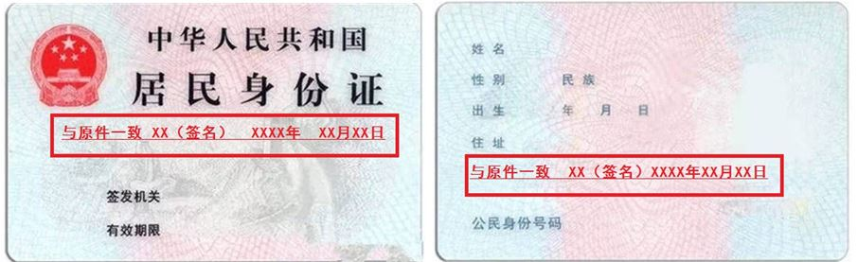
（指定代表或者委托代理人身份证件复、影印件粘贴处）
委托代理人亲笔签名
申请人签署（必填项）
本申请人和签字人承诺如下，并承担相应的法律责任。
（一）填报的信息及提交的材料真实、准确、有效、完整。
（二）使用的名称符合《企业名称登记管理规定》有关要求，不含有损国家、社会公共利益或违背公序良俗及有其他不良影响的内容；名称与他人使用的名称近似侵犯他人合法权益的，依法承担法律责任；如使用的名称被登记机关认定为不适宜名称，将主动配合登记机关进行纠正。
（三）已依法取得住所（经营场所）使用权，申请登记的住所（经营场所）信息与实际一致。
（四）经营范围涉及到法律、行政法规、国务院决定规定、地方行政法规和地方规章规定，需要办理许可的，在取得相关部门批准前，不从事相关经营活动。
法定代表人签字：张三（需手签，不能打印或用印章代替）
清算组负责人签字（仅限注销登记）：张三（需手签，不能打印或用印章代替）
依照相关法定程序要求的时间按照先后顺序填写日期
加盖公章
盖章
年 月 日

青岛XX禽蛋果蔬生产专业合作社
成员大会决议
──关于同意解散公司的决定

根据《中华人民共和国农民专业合作社法》和本社章程，青岛XX禽蛋果蔬生产专业合作社于2022年XX月XX日召开成员大会。出席本次大会的成员共5名,占本社成员总数的100%,作出的决议经出席成员表决权的100%通过,决议事项如下:
1、本社因 经营困难 （根据实际情况填写：营业期限到期/依法被吊销/合并或分立），本社成员决定同意本合作社解散。
2、本社自作出解散决定之日起停止营业。
3、经全体社员一致同意即日起成立清算组，组长由张三担任，清算组成员为张三、李四、王五。
4、全体社员承诺若合作社注销后出现未清理完的债权债务，由全体社员按《合作社法》有关规定承担责任。
5、清算结束后30日内到登记机关办理注销登记。

全体成员：（签名）张三、李四、王五、赵六、王七

2022年XX月XX日
青岛XX禽蛋果蔬生产专业合作社清算报告

一、清算工作基本情况
1、注销原因：成员大会决议解散
2、清算组组长：张三
清算组成员： 张三、李四、王五
3、公告日期： 2022 年 XX 月 XX 日（45天前）
公告报纸名称：（根据情况填写）
二、清算合作社债务清偿及剩余财产分配情况
1、职工的工资及本次清算的全部费用已付清。
2、税款已全部缴清，无欠税。
3、债权债务已全部清理完毕，现对外无欠债。
4、合作社清算后的剩余财产 （根据情况填写） 万元由合作社成员按出资比例进行了分配。
清算组成员保证此清算报告内容真实、完整，并承担由此产生的一切责任。
清算组成员签字：张三（签字） 王五（签字）李四（签字）

年 月 日
本合作社清算组出具的清算报告已经合作社全体成员审查确认，一致通过该清算报告。
全体成员（签字盖章）：
张三、李四、王五、赵六、王七（合作社全体成员签署）
清税证明

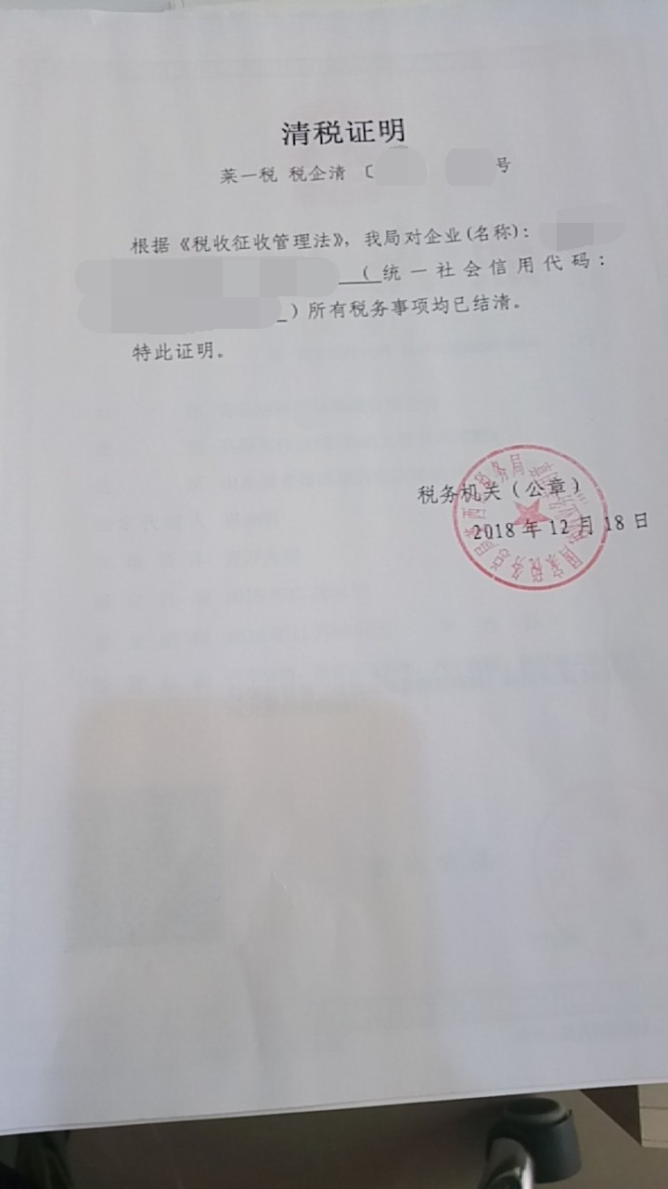

仅通过报纸发布债权人公告的，需提交依法刊登公告的报纸样张

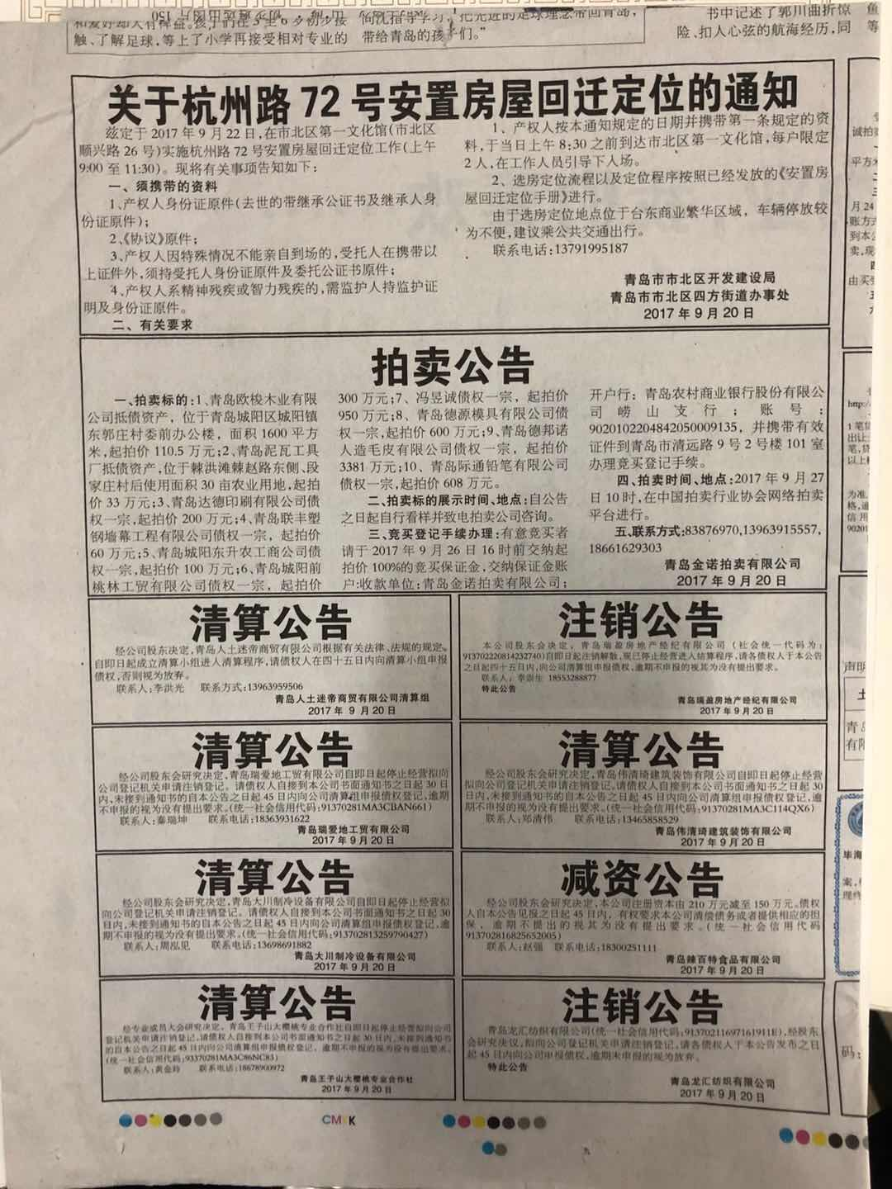

已领取纸质版营业执照的缴回营业执照正、副本

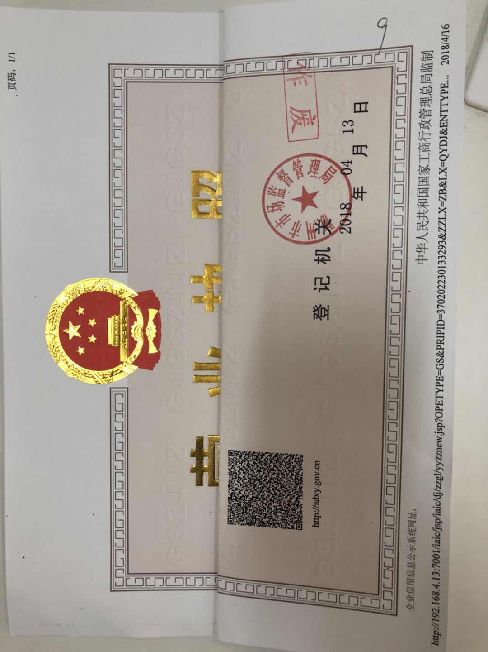

农民专业合作社登记（备案）申请书

基本信息（必填项）
按照营业执照填写
农民专业合作社类型 | 农民专业合作社□农民专业合作社联合社
名称 | 青岛XX禽蛋果蔬生产专业合作社
统一社会  信用代码 | XXXXXXXXXXXXXXXX  （限变更登记、备案填写）
住所/主要经营场所 | 山东省（市/自治区）青岛市（地区/盟/自治州） XXX 县（自治县/旗/自治旗/市/区） XXX 乡（民族乡/镇/街道） XXXX 村（路/社区） XXX 号
联系电话 | XXXXXXXXX | 邮政编码 | 266000
□设立（仅设立登记填写）
成员出资总额 | 万元
申领纸质执照 | □申领纸质执照其中：副本个（电子执照系统自动生成，纸质执照自行勾选）
经营范围（根据登记机关公布的经营项目分类标准办理经营范围
登记）
 | (申请人须根据企业自身情况填写《企业登记政府部门共享信息表》相关内容。)
注:本申请书适用农民专业合作社申请设立、变更、备案、注销。
□变更（仅变更登记填写，只填写与本次申请有关的事项，可另附页）
变更事项 | 原登记内容 | 变更后登记内容
注：变更事项包括名称、住所、出资总额、经营范围、法定代表人（姓名）。
□备案（仅备案填写）
事项 | □章程（章程修正案）  □成员  企业根据实际情况选择填写  □联络员
注销（仅注销登记填写）
注销原因 | 成员大会决议解散  □章程规定的解散事由出现  □因合并或者分立需要解散  □依法被吊销营业执照、责令关闭或者被撤销。  □法律、行政法规规定的其他情形
注销方式 | □普通注销简易注销
公告情况 | 通过国家企业信用信息公示系统公告  □通过报纸公告（仅限普通注销） | 公告日期:XX年XX月 XX 日  公告日期:
清税情况 | 已清理完毕□未涉及纳税义务
债权债务  清理情况 | 已清理完毕□无债权债务
分支机构注销登记情况 | 已注销完毕□无分支机构

指定代表/委托代理人信息（必填项）
委托权限 | 1、同意不同意□核对登记材料中的复印件并签署核对意见；  2、同意不同意□修改企业自备文件的错误；  3、同意不同意□修改有关表格的填写错误；  如实填写有效联系电话  4、同意不同意□领取营业执照和有关文书。
固定电话 |  | 移动电话 | XXXXXXXX | 指定代表/委托代理人签字 | XXXXXXXX
（指定代表或者委托代理人身份证件复、影印件粘贴处）
委托代理人亲笔签名
申请人签署（必填项）
本申请人和签字人承诺如下，并承担相应的法律责任。
（一）填报的信息及提交的材料真实、准确、有效、完整。
（二）使用的名称符合《企业名称登记管理规定》有关要求，不含有损国家、社会公共利益或违背公序良俗及有其他不良影响的内容；名称与他人使用的名称近似侵犯他人合法权益的，依法承担法律责任；如使用的名称被登记机关认定为不适宜名称，将主动配合登记机关进行纠正。
（三）已依法取得住所（经营场所）使用权，申请登记的住所（经营场所）信息与实际一致。
（四）经营范围涉及到法律、行政法规、国务院决定规定、地方行政法规和地方规章规定，需要办理许可的，在取得相关部门批准前，不从事相关经营活动。
法定代表人签字：张三（需手签，不能打印或用印章代替）
清算组负责人签字（仅限注销登记）：张三（需手签，不能打印或用印章代替）
依照相关法定程序要求的时间按照先后顺序填写日期
加盖公章
盖章
年 月 日

简易注销全体投资人承诺书

现向登记机关申请青岛XX禽蛋果蔬生产专业合作社（市场主体名称）的简易注销登记，并郑重承诺：
本市场主体申请注销登记前未发生债权债务□已将债权债务清算完结， 未发生□已结清清偿费用、职工工资、社会保险费用、法定补偿金、应缴纳税款（滞纳金、罚款）及其他未了结事务，清算工作已全面完结。
本市场主体承诺申请注销登记时不存在以下情形：
法律、行政法规或者国务院决定规定在注销登记前需经批准的；
被吊销营业执照、责令关闭、撤销；
在经营异常名录或者市场监督管理严重违法失信名单中；
存在股权（财产份额）被冻结、出质或者动产抵押，或者对其他市场主体存在投资；
正在被立案调查或者采取行政强制、正在诉讼或仲裁程序中；
受到罚款等行政处罚尚未执行完毕；不适用企业简易注销登记的其他情形。
本市场主体全体投资人对以上承诺的真实性负责，如果违法失信，则由全体投资人承担相应的法律后果和责任，并自愿接受相关行政执法部门的约束和惩戒。

全体投资人签字（盖章） ：XXX XXX
依照相关法定程序要求的时间按照先后顺序填写日期
由合作社全体成员签署。

XXXX年XX月XX日
注：1、有限责任公司由全体股东签署、非公司企业法人由全体出资人签署、个人独资企业由投资人签字、合伙企业由全体合伙人签署、农民专业合作社由全体合作社成员签署。
2、非上市股份有限公司由全体董事签署。
3、申请人为分公司、营业单位、非法人分支机构、农民专业合作社（联合社）分支机构的，由其隶属主体的法定代表人签字并加盖隶属主体公章。合伙企业分支机构由隶属主体执行事务合伙人（或委派代表）签字并加盖隶属企业公章。个人独资企业分支机构由隶属企业投资人签字并加盖隶属企业公章。
4、申请人为外国（地区）企业在中国境内从事生产经营活动的，由其外国（地区）企业有权签字人签字。
已领取纸质版营业执照的缴回执照正、副本

税务部门出具的企业清税文书
（已共享企业清税信息的，企业无需提交纸质清税证明文件）
